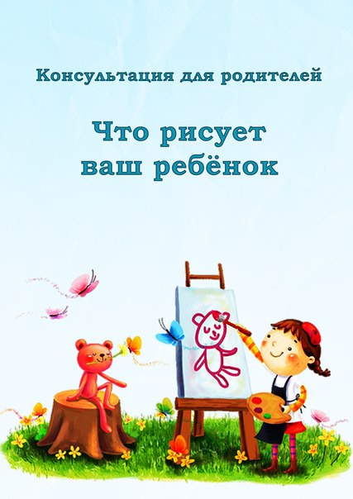П[Привлеките внимание читателя с помощью яркой цитаты из документа или используйте это место, чтобы выделить ключевой момент. Чтобы поместить это текстовое поле в любой части страницы, просто перетащите его.]

Консультацию подготовила

Воспитатель: Носова А.Ю.

